CURS DEL RIU SIÓ
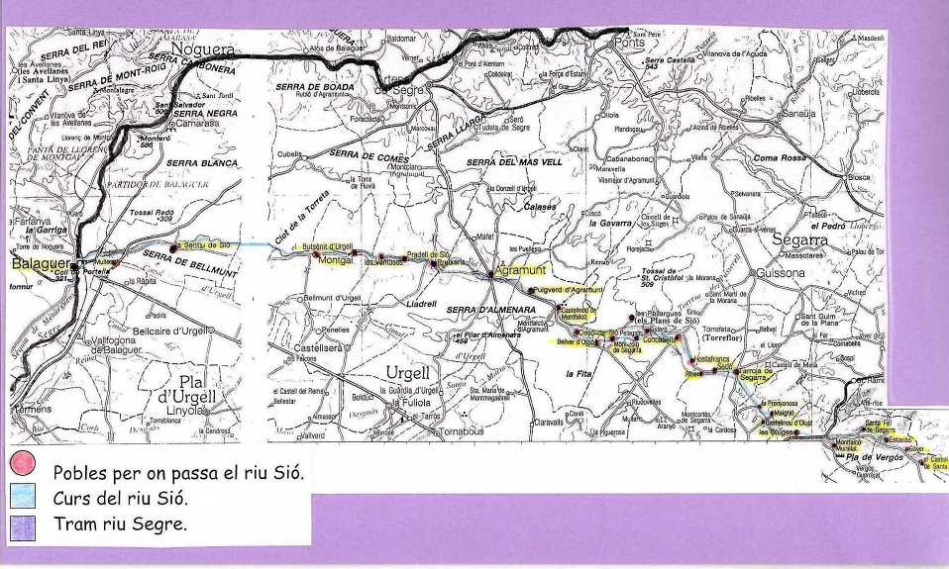
EL SIÓ, AFLUENT DEL SEGRE

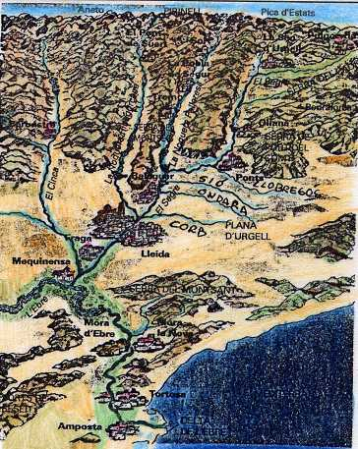 | El SIÓ és el riu que passa per quatre dels cinc pobles de la zona: Puigverd, Preixens, Les Ventoses i Butsènit. Neix a la font de GÀVER (Segarra). Agafa les aigües dels torrents de FREIXENET, MOLGOSA i MALACARA. A Agramunt rep les aigües sobrants del CANAL D'URGELL. Més avall de la Sentiu alimenta el canal auxiliar d'Urgell CANAL DE SIÓ. A Balaguer s'uneix al riu SEGRE, el SIÓ és un afluent del SEGRE. El seu recorregut és de 77 Km i drena l'anomenada RIBERA DE SIÓ.

HIDROGRAFIA DE LA NOGUERA
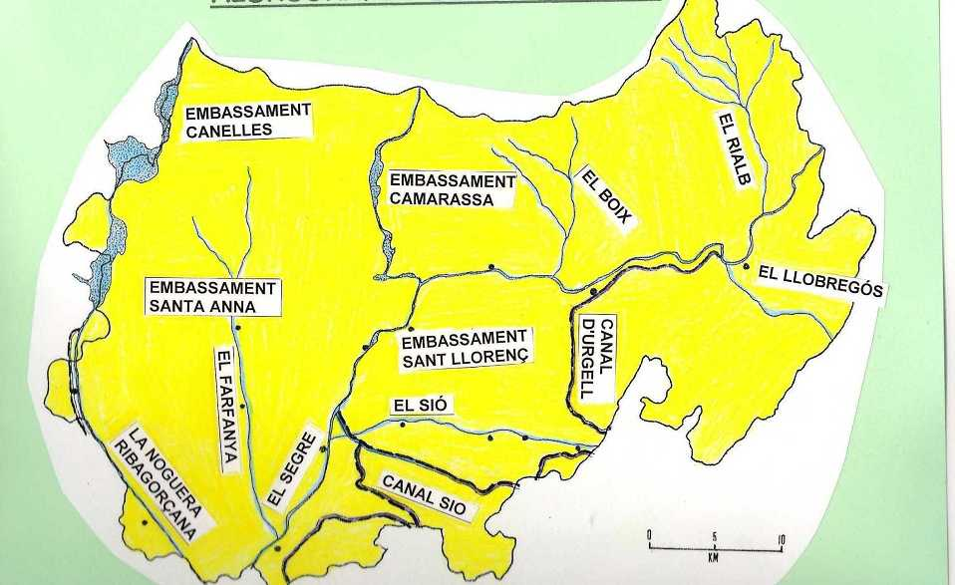
CANAL D’URGELL

- Canal que rega terres de: l'Urgell, la Noguera, el Segrià, i les Garrigues ( - Pla d'Urgell).
- Té 144 km de llarg.
- Arrenca del Segre aigua avall del Tossal (Noguera), passa a tocar d'Artesa de Segre i Foradada, (nom anterior a la foradada de Montclar, de 4 km de llarg ); deixa fora Agramunt, travessa la serra d'Almenara, per una trinxera de 2,44 km i un terraplè de 25 m.
- Passa entremig de Tàrrega (no regada) i Bellpuig d'Urgell i, tombant a l'oest, frega els murs de les Borges Blanques, rega Juneda i Artesa de Lleida.
- Desguassa al Segre entre Albatàrrec (regat) i Montoliu de Lleida.
- L'obra fou inaugurada el 1861, però no s'acabà fins el 1865.
- El 1932 es va construir el canal auxiliar d'Urgell o subcanal, que pren l'aigua del Segre al pantà de Llorenç de Montgai, després que ha rebut la Noguera Pallaresa. Passa entre Linyola i Mollerussa.
- El sistema de regatge ha restat establert en una xarxa de tres canals paral·lels al curs baix del Segre:
- el principal,
- l'auxiliar i
- la sèquia de Fontanet.
- Hi ha sis sèquies principals.
El túnel de Montclar el van fer 977 presidiaris procedents de les presons de Tarragona i Burgos, l'any 1860.
HIDROGRAFIA DE CATALUNYA
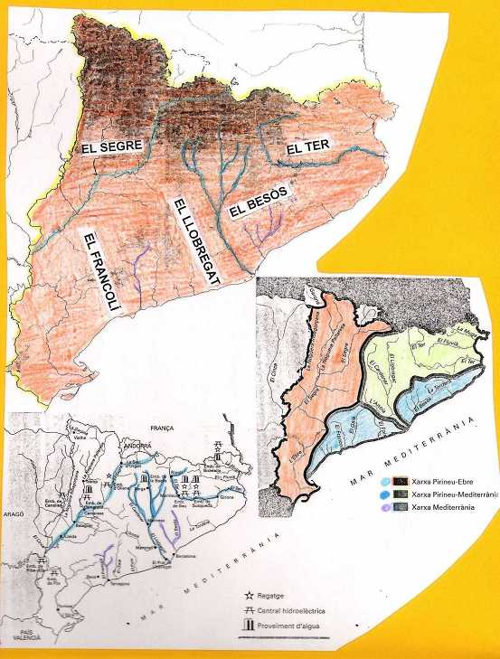
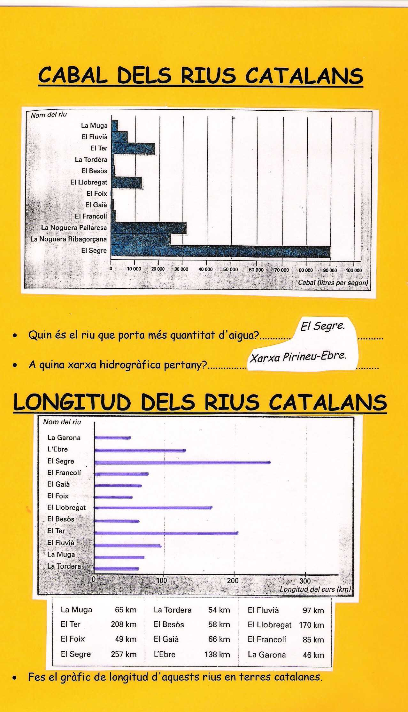
HIDROGRAFIA DE LA PENÍNSULA IBÈRICA
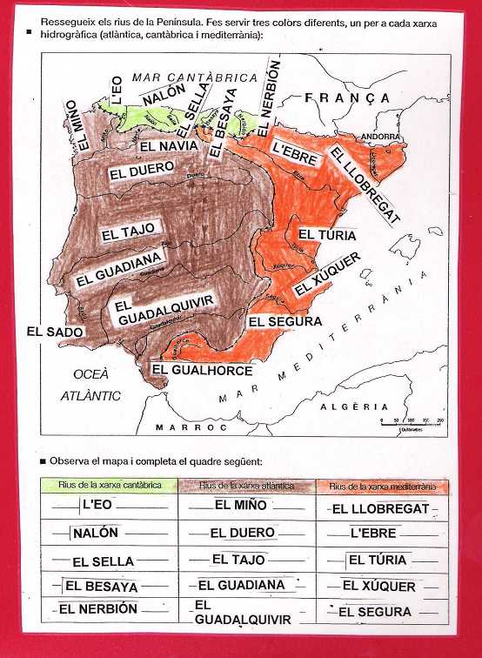
XARXES HIDROGRÀFIQUES DE LA PENÍNSULA IBÈRICA

XARXA  CANTÀBRICA | - Neixen a la Serralada Cantàbrica.  - Desemboquen a la mar Cantàbrica.  - Són curts.  - Troben en aquesta xarxa: el Nervión, el Besaya, el Sella, el Nalón i l’Eo.
XARXA  ATLÀNTICA | - Desguassen a l’oceà Atlàntic.  - Els rius gallecs són curts, com ho és el Minyo.  - Els rius de la Meseta són més llargs i tenen un cabal superior. Hi ha: el Duero, el Tajo (riu més llarg de la Península) i el Guadiana.  - El Guadalquivir (és navegable fins a Sevilla) drena una extensa depressió.
XARXA  MEDITERRÀNIA | - Desemboquen a la Mediterrània.  - Pateixen èpoques d’estiatge molt intens a l’estiu.  - Són d’aquesta xarxa: l’Ebre (riu més cabalós de la Península), el Xúquer, el Túria, el Segura i el Guadalhorce.
HIDROGRAFIA D’EUROPA
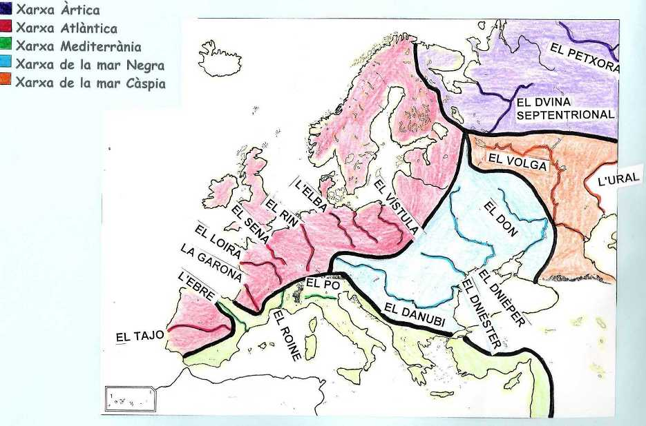
FITXA HIDROGRÀFICA D’UN CURS FLUVIAL

- Nom: EL VOLGA.

- Sistema muntanyós on té la capçalera: PLANELL DE VALDAJ (228m).

- Lloc on desemboca: A LA MAR CÀSPIA.

- Afluents: TÉ PROP DE 200 AFLUENTS. ELS MÉS IMPORTANTS SÓN: L'OKA I EL KAMA.

- Conca: 1.360.000 km2.

- Xarxa hidrogràfica: XARXA DE LA MAR CÀSPIA.

- Longitud: 3.531 km.

- Cabal: HI HA LLOCS AMB 8.000 m3/s

- Localitats per on passa: KALININ, ANDROPOV, JAROSLAV, VOLGOGRAD, ...

- Embassaments: OCUPEN 38.000 km2.

- Canals: EL VOLGA-DON, EL VOLGA-MOSCOU I EL BÀLTIC-MAR NEGRE.

- Usos de les seves aigües: TRANSPORT, ELECTRICITAT, PESCA, REGAR, ...

HIDROGRAFIA DE LA TERRA
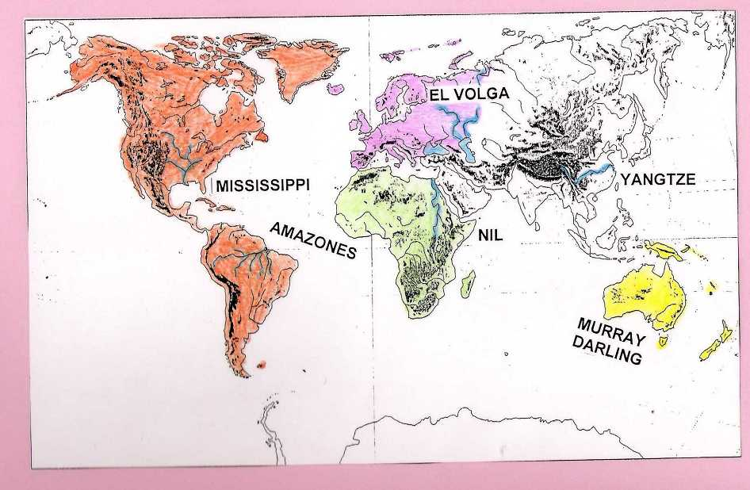
HIDROGRAFIA DE LA TERRA

NOM | CONTINENT | LONGITUD | CURIOSITAT
- Nil | - Àfrica | - 6670 km | - Riu més llarg del món
- Amazones | - Amèrica del Sud | - 6280 km | - Riu més cabalós
- Mississipí | - Amèrica del Nord | - 5970 km | - Té un afluent que es diu Missouri.
- Yangtze | - Àsia | - 5800 km | - També s’anomena Chang Jiang.
- Volga | - Europa | - 3531 km | - Riu més llarg d’Europa
- Murray Darling | - Oceania | - 3450 km | - Riu d’Austràlia

